Спортивно-массовая   
и физкультурно-оздоровительная  
 работа в школе

*Для спорта нет границ и расстояний.*

*Понятен он народам всей Земли!*

*Он всей планеты нашей достоянье!*

*Спорт дарит счастье дружбы и любви!*

[](http://schujaroo.iv-edu.ru/images/Sport_v_raone.jpg)

Цель мероприятий: формирование разносторонней физически развитой личности, способной активно использовать ценности физической культуры для укрепления и сохранения здоровья, организации активного отдыха.

Задачи:

-проведение мероприятий по продвижению ВФСК «ГТО» в школе;

-увеличение количества детей, систематически занимающихся физической культурой и спортом;

-пропаганда физической культуры и спорта как основного средства укрепления здоровья и физического развития детей;

-проведение спортивных мероприятий, соревнований, творческих конкурсов, направленных на формирование и пропаганду ЗОЖ.

С сентября 2014 года общеобразовательные учреждения Озинского района приступили к экспериментальной апробации Всероссийского физкультурно-спортивного комплекса «Готов к труду и обороне России», одной из задач которого является формирование у детей осознанных потребностей в систематических занятиях физической культурой и спортом, физическом самосовершенствовании и ведении здорового образа жизни, а также увеличение числа граждан, систематически занимающихся физической культурой и спортом.

В целях реализации задач по продвижению ВФСК «ГТО» в МОУ «СОШ» р.п. Озинки руководитель ШМО учителей физической культуры Дудина Ольга Леонидовна разработала план мероприятий по экспериментальной апробации ВФСК «ГТО» в школе.

ПЛАН мероприятий

по экспериментальной апробации

Всероссийского физкультурно-спортивного комплекса

«Готов к труду и обороне» в МОУ «СОШ р.п. Озинки»

в 2014-2015 учебном году

|  |  |  |  |
| --- | --- | --- | --- |
| *№* | *Наименование мероприятий* | *Исполнители* | *Сроки выполнения* |
| *1* | Организационная деятельность | | |
| *1.1* | Провести мониторинг состояния здоровья и уровня физической подготовленности учащихся 1-11 классов (предварительный, текущий, итоговый контроль). | Дудина О.Л.  Живаев В.В.  Кузьмина Т.И. | Сентябрь  Январь  Апрель |
| *1.2* | Сформировать школьную комиссию по приему испытаний ВФСК «ГТО» | Дудина О.Л.  Белоусова Л.А. | Сентябрь |
| *1.3* | Организовать индивидуальную работу по совершенствованию физического развития учащихся, не выполняющих нормативы на уроках ФК | Дудина О.Л.  Живаев В.В.  Кузьмина Т.И. | Октябрь-март |
| *1.4* | Оформить школьный информационный стенд ВФСК «ГТО» | Дудина О.Л.  Живаев В.В.  Кузьмина Т.И.  Белоусова Л.А. | Октябрь |
| *1.5* | Организовать работу школьных спортивных секций по видам:  1.Баскетбол (мальчики; девочки);  2.Волейбол (девушки; мальчики);  3. Группа ОФП; | Дудина О.Л.  Живаев В.В.  Кузьмина Т.И.  Кузнецов С.В. | до 15 сентября |
| *1.6* | Утвердить календарь школьных спортивно-массовых мероприятий. | Дудина О.Л.  Белоусова Л.А. | до 15 сентября |
| *2* | Мероприятия по организации ВФСК «ГТО» | | |
| *2.1* | Организация проведения испытаний ВФСК «ГТО» учащимися 1-11 классов | Дудина О.Л.  Живаев В.В.  Кузьмина Т.И. | Октябрь-апрель |
| *2.2* | Спортивные соревнования по лёгкой атлетике «День Бегуна» в рамках ВФСК «ГТО» в 1-4 классах | Учителя ФК  Кл. руководители | Октябрь |
| *2.3* | Классный час «Мой друг - физическая культура» в 1-4 классах | Учителя ФК  Кл. руководители  Белоусова Л.А. | Март |
| *2.4* | Соревнования по легкой атлетике « Быстрее! Выше! Сильнее!» по видам из ВФСК «ГТО» для 6-8 классов | Учителя ФК  Кл. руководители | Октябрь-ноябрь |
| *2.5* | Соревнования по видам из ВФСК «ГТО» для 9-11 классов «ЛЕГКАЯ АТЛЕТИКА-КОРОЛЕВА СПОРТА!!» | Учителя ФК  Кл. руководители | Октябрь-ноябрь |
| *2.6* | Конкурс презентаций «Красота в движении-здоровье с детства» в 7-8 классах | Учителя ФК  Кл. руководители  Белоусова Л.А. | Март |
| *2.7* | Школьные соревнования по лыжным гонкам в 6-11 классах в рамках ВФСК «ГТО» | Учителя ФК  Кл. руководители | Январь |
| *2.8* | Выступление на родительских собраниях по продвижению ВФСК «ГТО» | Учителя ФК  Классные руководители | Ноябрь-март |
| *2.9* | Выступление на педсовете о внедрении ВФСК «ГТО» в МОУ «СОШ р.п. Озинки» | Дудина О.Л.  Кузьмина Т.И. | Ноябрь |
| *3* | Заключительный этап | | |
| *3.1* | Составить отчет об итогах реализации экспериментального этапа внедрения ВФСК «ГТО» в МОУ «СОШ р.п. Озинки» | Дудина О.Л. | Март |
| *3.2* | Размещение информации о ходе реализации экспериментального этапа внедрения ВФСК «ГТО» на сайте МОУ «СОШ р.п. Озинки» | Бибикова О.В.  Дудина О.Л. | Май -июнь 2015 г. |

*Школьный информационный стенд*

*«Готов к труду и обороне России»*

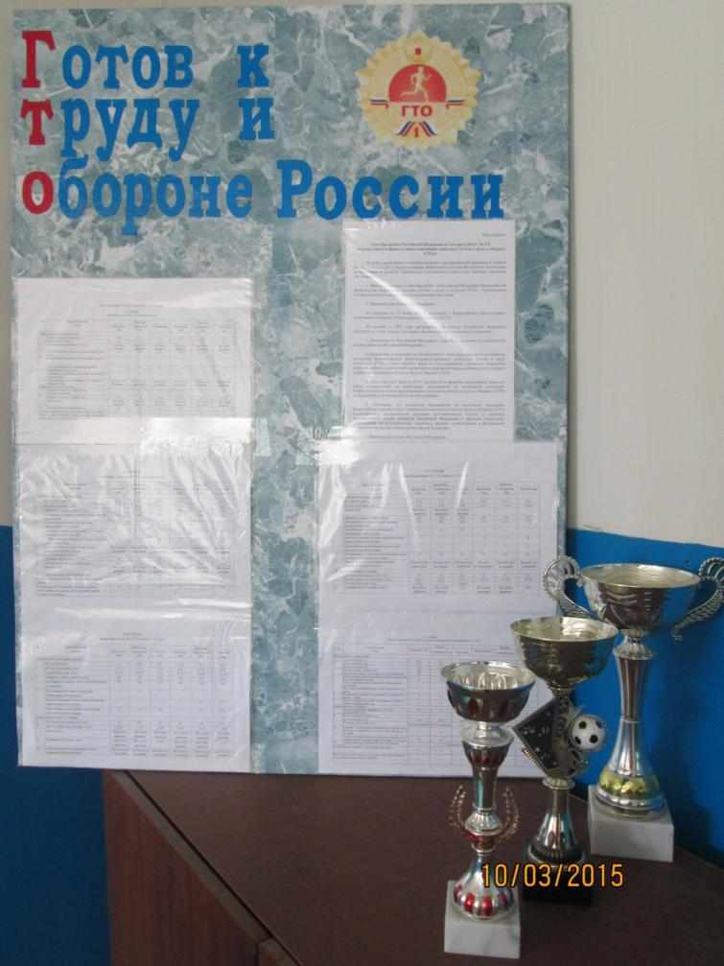

С целью формирования разносторонней физически развитой личности, способной активно использовать ценности физической культуры для укрепления и сохранения здоровья, организации активного отдыха и привлечения к занятиям физической культурой и спортом взрослых и детей в МОУ «СОШ р.п. Озинки» со 02.03.15 по 10.03.15 проводилась неделя физической культуры. В течение недели Ольга Леонидовна проводила различные спортивно-массовые и физкультурно-оздоровительные мероприятия.

*Турнир по хоккею* в 4, 6 классах.

Цель: популяризация зимних видов спорта. ;. 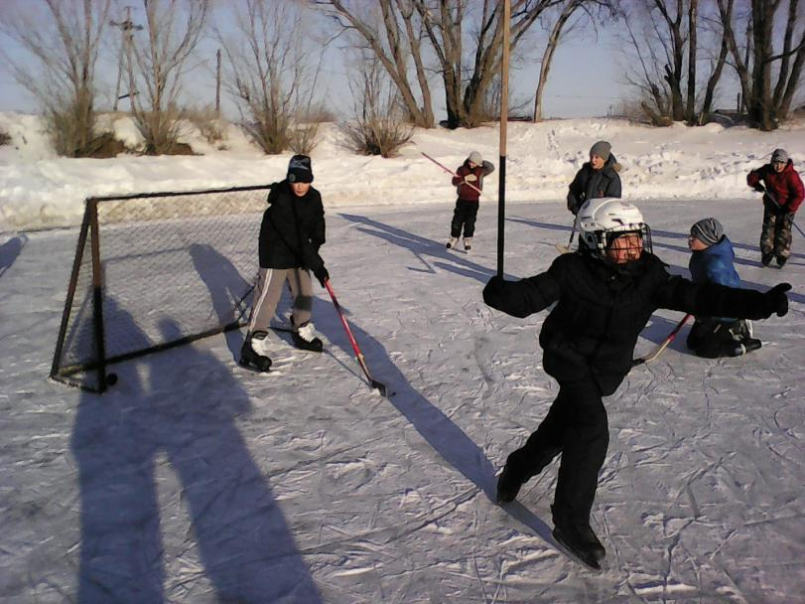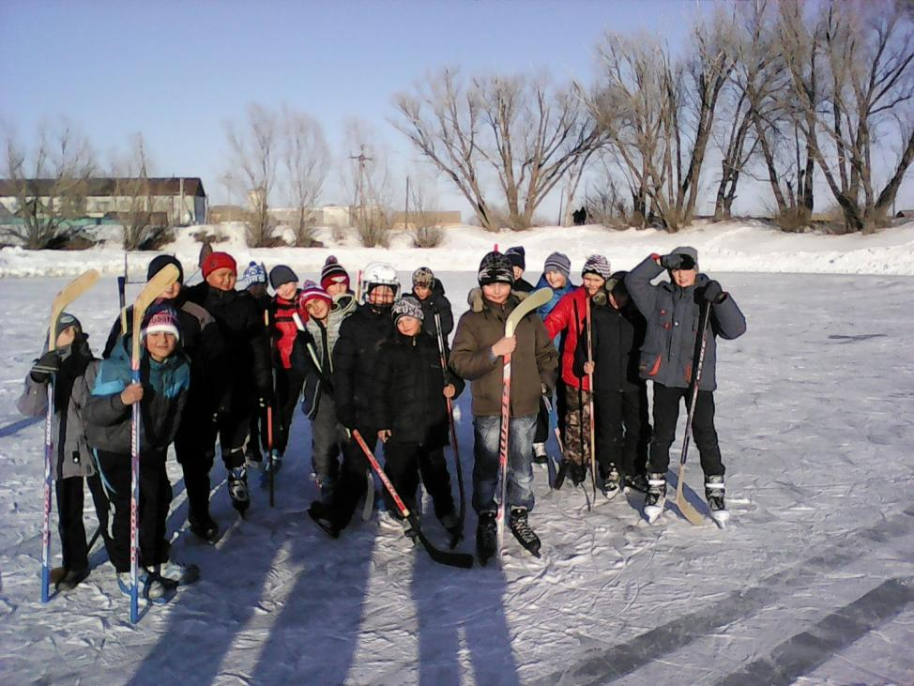

*Соревнования по волейболу* в 8-9 классах.

Цель: формирование у детей потребностей в физическом самосовершенствовании и ведении здорового образа жизни. 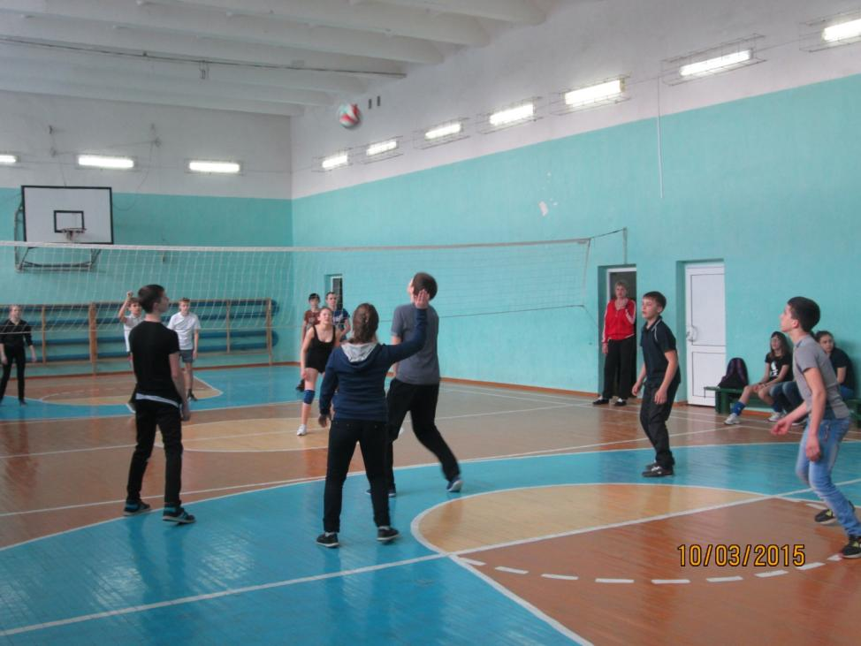

*Соревнования по баскетболу в 9-11 классах*

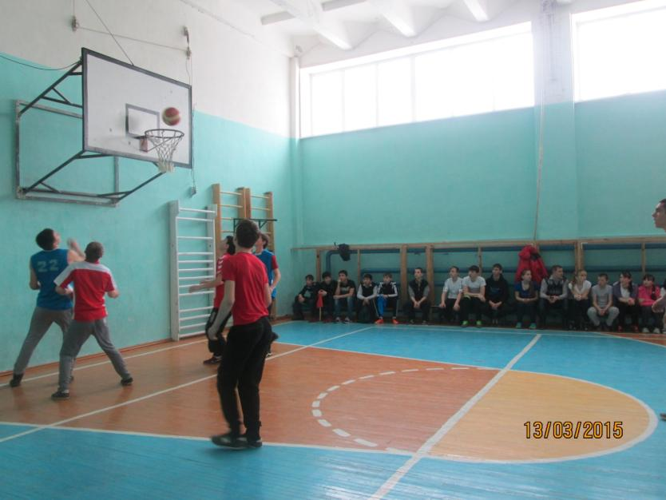

*Первенство школы по лыжным гонкам*

Цель: формирование у детей потребностей в физическом самосовершенствовании и ведении здорового образа жизни и популяризация зимних видов спорта.

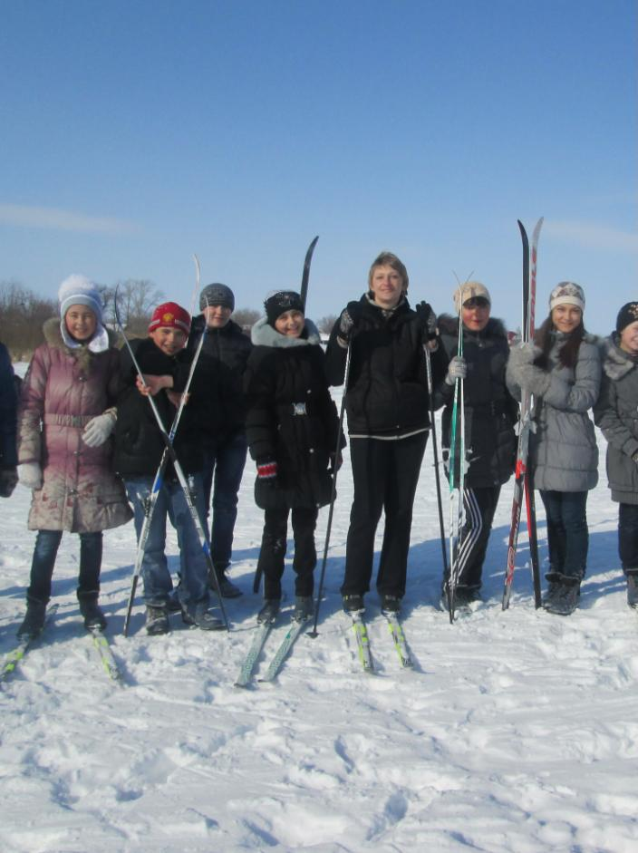

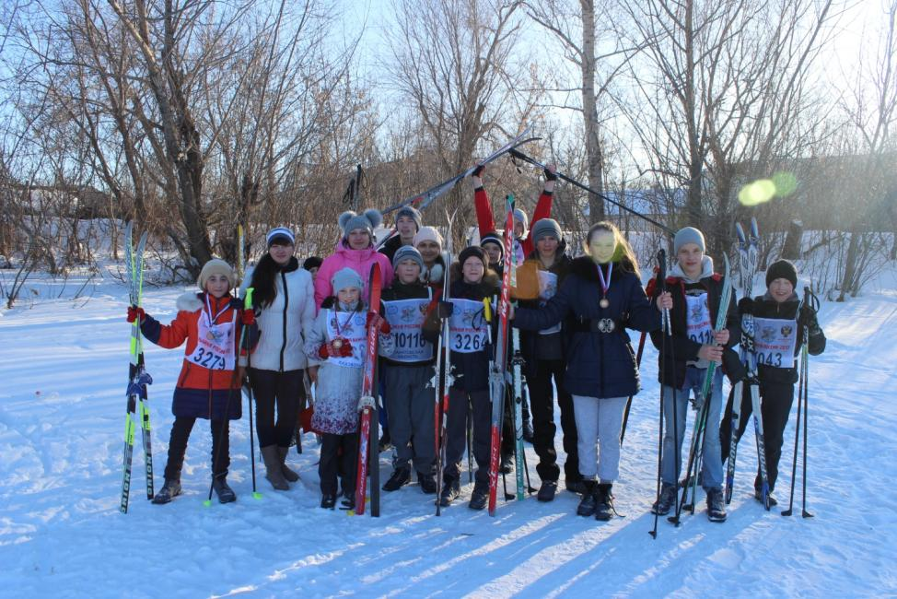

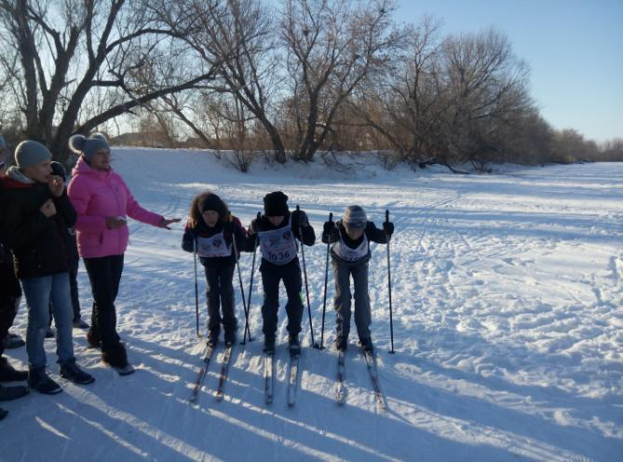

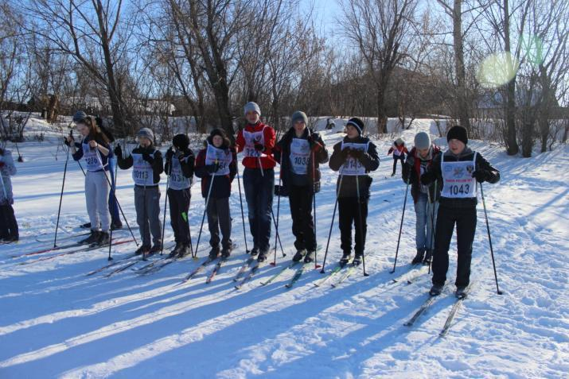Учащиеся 8 классов

*Подвижные перемены*

Цель: привлечение детей к занятиям физической культурой и спортом; достижение положительного эмоционального настроя.

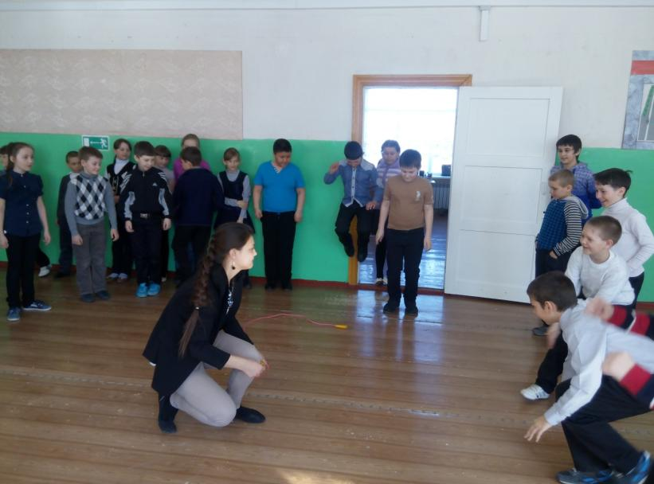

# «Удочка»

Веселая детская игра со скакалкой на выносливость и координацию движений. В нее можно играть очень большой группой (10-20 человек).

Описание игры  
Перед началом игры выбирается водящий. Все ребята становятся в круг, а водящий в центр круга со скакалкой в руках. Он начинает вращать скакалку так, чтобы та скользила по полу, делая круг за кругом под ногами играющих.  
Игроки подпрыгивают, стараясь, чтобы она не задела кого-либо из них.

Правила игры

1. Пойманным игрок считается в том случае, если скакалка коснулась его не выше голеностопа.
2. Игроки не должны приближаться к водящему во время прыжков.
3. Тот, кто заденет скакалку становится в середину и начинает вращать веревку, а бывший водящий занимает его место.

Примечания  
Из дополнительных предметов вам понадобится скакалка (можно также использовать веревочку, на конце которой привязан мешочек с песком).  
Можно использовать другой вариант этой игры, которая будет носить соревновательный характер - задевший веревку игрок выбывает из игры. Победителями становятся 2-3 последних игрока, которые не задели веревочки.

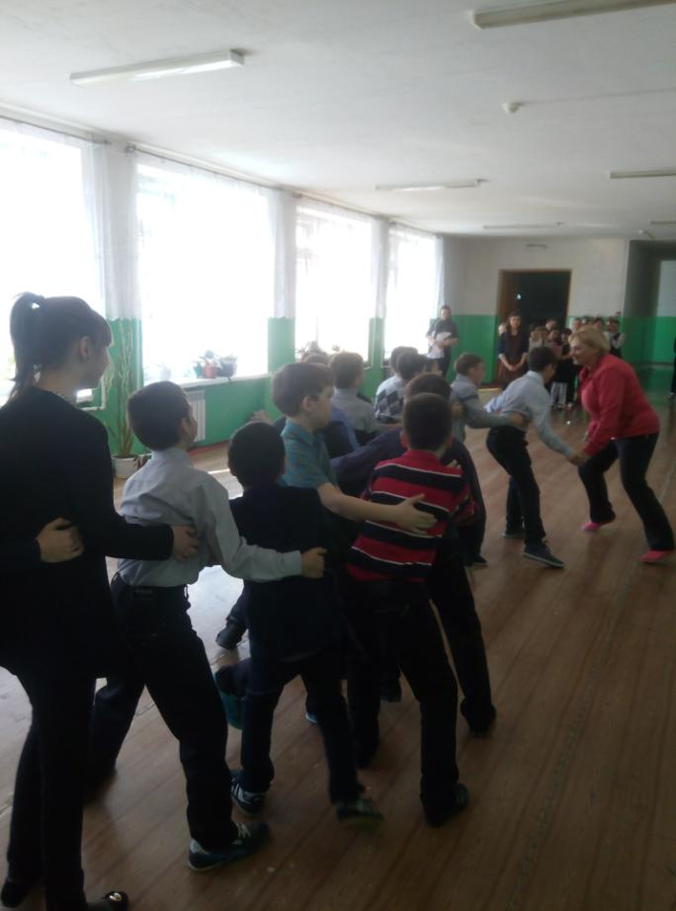

# «Хвост дракона»

Хвост дракона - веселая и подвижная игра для детей от пяти лет и старше, развивающая внимание, реакцию и ловкость. В нее играют, в основном, в закрытом помещении — в большой комнате, в спортзале или раздевалке.  
Количество играющих не менее 4 человек (но чем больше, тем интереснее и веселее).

Описание игры  
Игроки встают друг за другом, взяв впереди стоящего за талию (как бы образуя дракона/змейку). Стоящий впереди — голова дракона, задний — хвост.  
«Голова» дракона пытается поймать свой «хвост», а «хвост» должен увернуться от «головы», при этом все остальные звенья дракона/змейки не должны расцепляться.  
Когда передний игрок поймает заднего, пойманный становится «головой». Остальные меняются местами по желанию.  
Игра продолжается.

Правила игры

1. Игроки строятся друг за другом, держась за талию впереди стоящего, образуя дракона.
2. Первый игрок - «голова» пытается поймать последнего-«хвост», при этом остальные не должны расцепляться.
3. Когда первый игрок поймает последнего, пойманный становится «головой».
4. Остальные меняются местами по желанию.
5. Игра начинается сначала.

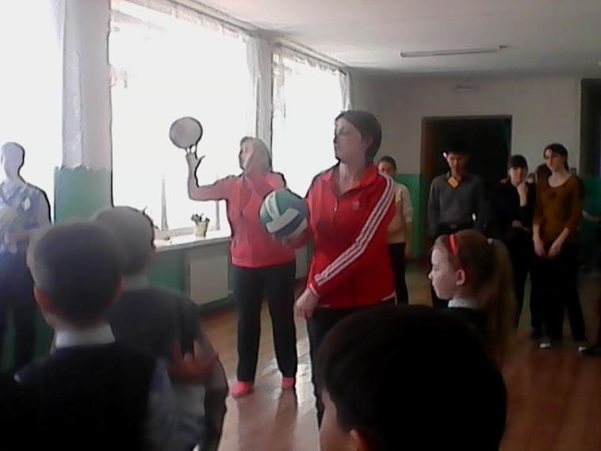

«Передача мяча в колоннах»

Цель: развитие ловкости.

       Инвентарь и оборудование: мячи.

       Подготовка: играющие делятся на несколько команд и каждая из них выстраивается в колонну по одному - одна параллельно другой. Игроки в колоннах стоят на расстоянии вытянутых рук.

       Описание игры: по сигналу впереди стоящие игроки передают мяч над головой стоящим сзади них. Те, таким же способом передают мяч сзади стоящим. Последний игрок в колонне, получив мяч, передает его обратно снизу из рук в руки. Первый, получив мяч, передает его из рук в руки справа. Последний, получив мяч, предает его слева. Эстафета закончена после того, как мяч окажется в руках у направляющего вверху.

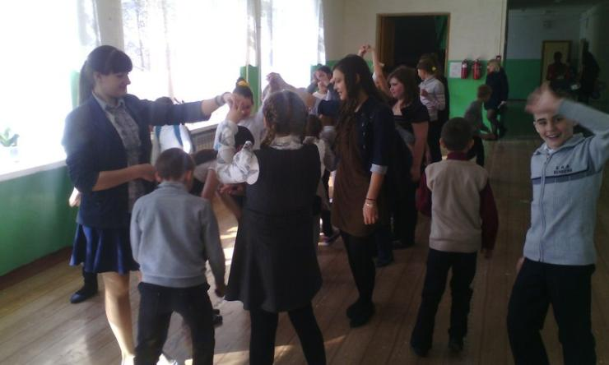

«Третий - лишний»

Играющие становятся парами по кругу лицом к центру так, что один из пары находится впереди, а другой сзади него. Расстояние между парами 1—2 м. Двое водящих занимают место за кругом: один убегает, другой его ловит. Спасаясь от погони, убегающий может встать впереди любой пары. Тогда стоящий сзади оказывается «третьим лишним» и должен убегать от второго водящего. Если догоняющий коснется убегающего, то они меняются ролями. Никто не должен мешать игроку убегать от преследователя.

### Разновидности игры

1. Стоящий сзади в паре «третий лишний» должен не убегать, а догонять второго водящего.

2. Игроки стоят в парах лицом друг к другу и держатся за руки. Убегающий может встать между руками любой пары. К кому он встанет спиной, тот «третий лишний» и должен убегать.

3. Играющие прогуливаются по кругу парами, держат друг друга за руки, а свободные руки на поясе. Убегающий, спасаясь от преследования, может в любой момент взять кого-нибудь под руку. Тогда стоящий с другой стороны становится убегающим. Эту же игру можно проводить под музыку.

# «Шишки, желуди, орехи»

Играющие становятся в круг к колонну по три человека, один за другим, лицом к центру. Водящий становится в центре круга. Руководитель дает всем играющим названия: первые в Тройках – шишки, вторые – желуди, третьи – орехи.

Описание игры. По сигналу водящий говорит, допустим: «Орехи!». Все играющие, названные орехами, должны поменяться местами. Водящий стремится встать на любое освободившееся место. Если ему это удается, то игрок, оставшийся без места, становится водящим. Каждый раз вызванные меняются местами. Побеждают игроки, которые ни разу не были водящими или были ими наименьшее количество раз. Каждую тройку можно построить не в колонну, а в кружок.

Вызванные игроки должны обязательно поменяться местами; игрок, не поменявший места, становится водящим.

Вызывая игроков, водящий должен стоять в середине круга.

«Пустое место»

Собираются игроки и по считалке выбирают одного лишнего. Все остальные создают круг, становясь лицом к центру. Расстояние между ними примерно шаг- полтора друг от друга.   
Далее, выбранный игрок, как лишний, движется по по кругу с внешней стороны и приговаривает громко:«Я иду, иду, иду, да кого-то выберу.   
Когда стукну - убегу   
Кого стукну — догони.   
Только выбрать не могу.»

Через некоторое время он касается спины кого-либо из игроков, стоящих в круг. Как только он дотронулся, они оба начинают, как можно быстрее, обежать круг, чтобы занять свободное, пустое место, причем один обегает круг по часовой стрелке, другой — против, т. е. с разных сторон.   
  
Кто не успел, тот проиграл.  
  
После этого игра возобновляется: проигравший вновь движется по внешней стороне круга за спинами товарищей.

«Подвижные перемены» учителю помогали организовывать и проводить девочки 8, 11 классов.

*конкурс стенгазет*

задачи: создание условий для развития творческой деятельности учащихся; пропаганда физической культуры и спорта; актуализация интереса учащихся и родителей к здоровому образу жизни.

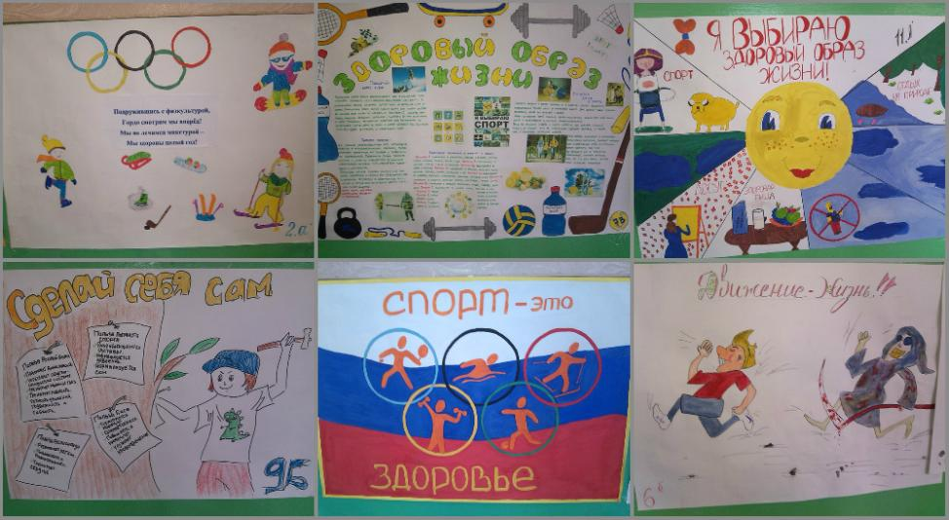

Ярким, радостным событием для взрослых и детей стали ледовые забавы *« Мы со спортом дружим!»*

Спортивно-массовое мероприятие для детей младшего школьного возраста проводилось на льду с привлечением учащихся, родителей и учителей.

##### ***Сценарий спортивного праздника***

##### ***« Мы со спортом дружим!»***

*«Спорт – это сила, это мужество, это целеустремлённость и упорство! Не все становятся спортсменами, но знакомы со спортом все. Начало этому знакомству – занятия физической культурой!»*

*Цель мероприятия:*

- реализация задач *ВФСК «ГТО»* в школе;

- привлечение детей, учителей и родителей к занятиям физической культурой и спортом.

*Задачи:*

- пропаганда физической культуры и спорта как основного средства укрепления здоровья и физического развития детей. - популяризация зимних видов спорта посредством эстафет и конкурсов.  
- достижение положительного эмоционального настроя.  
- увеличение количества детей, систематически занимающихся физической культурой и спортом; - формирование у детей потребностей в физическом самосовершенствовании и ведении здорового образа жизни;

*Инвентарь:* санки, лыжи, палки, диски, кубики, диски, мячи, шарики, клюшки, шайба, ведро, теннисные мячи, обручи, канат, мешок.

### *Правила соревнований «Мы со спортом дружим!»*

*1.Участники.*

В соревнованиях принимают участие 6 команд одновременно. Состав одной команды: классный руководитель, 2 мамы, 2 папы, 2 девочки, 2 мальчика. Каждая команда имеет своё название и отличительный знак (эмблему). В каждой команде есть капитан.

*2. Структура игры.*

Ледовые забавы включают в себя 8 эстафет, конкурс капитанов, конкурс для болельщиков.

*3. Начисление очков.*

В каждом забеге команды набирают очки (снежинки)

Снежинку получает победитель эстафеты.

*4.* *Определение победителя и распределение мест*.

В забегах места определяются визуально судьями на финише. В соревновании первое место присуждается команде, набравшей наибольшее количество очков (снежинок). В случае равенства очков у двух или нескольких команд, определяется одно место.

*5.Особые случаи.*

а) Если на финиш пришли одновременно две команды и более, то все команды получают по одной снежинке.

б) Команда, допустившая в любом забеге грубое нарушение невыполнение (какого-либо элемента), занимает в этом забеге последнее место.

Ход праздника:

### *Ведущий:* Пришла зима, пришла зима!

Оделись в белое дома,

Стоят деревья в шапках белых.

#### Зима для сильных, ловких, смелых!

Под маршевую музыку участники праздника выходят на площадку и строятся в шеренгу.

### *Ведущий:* Если хочешь стать умелым,

Ловким, быстрым, сильным, смелым,

Научись любить скакалки,

Вожжи, обручи и палки,

Никогда не унывай,

В цель снежками попадай.

В санках с горки быстро мчись

И на лыжи становись –

Вот здоровья в чём секрет.

Будь здоров! Физкульт…

*Дети:* Привет!

###### Ведущий: В программе праздника песни и пляски!

Лыжи, снежки и салазки!

Ведущий представляет команд-участниц.

*Ведущий:* Если руки ваши мёрзнут,

То в ладоши хлопайте,

Если ноги ваши мёрзнут,

То ногами топайте.

Дружно топайте ногами!

Громче хлопайте руками!

А не то вам Дед Мороз

Отморозить может нос! (все хлопают и топают)

*Ведущий:* Ну, а дальше по порядку будем делать физзарядку:

### Не боимся мы пороши

Ловим снег,

Хлопок в ладоши

Руки в стороны, по швам

Снега хватит нам и вам.

Мы шагаем по сугробам

По сугробам крутолобым

Поднимай повыше ногу

Проложи себе дорогу!

Носом – вдох,

А выдох ртом

Дышим глубже

А потом - марш на месте и бегом.

-Вот как хорошо мы размялись, а теперь пора начать наши соревнования.

Команды встают на свои места.

*Ведущий:* Ребята, отгадайте загадку:

Взял дубовых два бруска

Два железных полозка

На бруски набил я планки

Дайте снег! Готовы (санки)

-И сейчас мы проведём эстафеты с санками.

Ведущий объявляет название первой эстафеты и объясняет условия её проведения.

1.Эстафета «Пассажиры»

(инвентарь: 2-х набивных мяча, санки)

Набивные мячи лежат по линии движения команд, на расстоянии 4-х метров друг от друга.

*Команды строятся лицом к финишу на расстоянии 15 – 20 метров от него. Первый участник везёт второго, объезжая два набивных мяча до поворотного знака и обратно. Второй везет третьего и т.д.*

Судьи оценивают качество преодоления эстафеты и фиксируют, какая команда финишировала раньше.

2. Эстафета «Сильные руки»

( Инвентарь: санки)

*Участник, лёжа на животе на санках, отталкиваясь руками, передвигается до поворотного знака, обратно возвращается бегом с санками. Финиш по последнему участнику.*

3. Эстафета «Метко в цель» для кл. руководителя

Классный руководитель, стоит в обруче с ведром в руках на расстоянии 5-6 метров от линии старта. Участники по очереди выполняют броски теннисного мяча в цель, а классный руководитель их ловит. Классный руководитель, поймавший наибольшее количество мячей, получает снежинку для команды.

4.Эстафета «Черепашки»

( инвентарь: санки)

*Участники эстафеты строятся попарно. По команде участники садятся на санки спиной друг другу. Толкаясь от опоры ногами, катятся до поворотного знака, а обратно возвращаются к команде бегом с санками.*

Ведущий: Хорошо, здорово, покатались на санках! А сейчас, отгадайте следующую загадку:

Мы новые подружки

И блестящи и легки И на льду со мной резвятся И мороза не боятся… (Коньки)

5. Эстафета « Паровозик» для болельщиков.

3 мальчика и 3 девочки, взявшись за руки, на коньках преодолевают дистанцию, объезжая на пути стойки «змейкой». Победитель определяется по последнему участнику, который окажется за линией финиша.

6. Эстафета: «Звёзды НХЛ»

( Инвентарь: 1 клюшка, 1 шайба, 3 диска)

*Ведущий:* Ребята, назовите виды спорта, где используются коньки и клюшка? Ответы ребят…

*Первый участник клюшкой ведёт шайбу, обводя её между дисками до поворотного знака, обратно и передаёт эстафету следующему участнику.*

А сейчас в игру вступают папы:

7. Эстафета для папы

Папа, взявшись за один конец клюшки, а ребенок за другой, бежит до стойки и обратно и везёт за собой своего ребенка на коньках.

*Ведущий:* - Ребята, отгадайте следующую загадку:

Мы - проворные сестрицы,

Быстро бегать мастерицы

В дождь лежим, В снег лежим

Уж такой у нас режим (лыжи)

-И следующие эстафеты на лыжах.

8.Эстафета «Самокат» для мамы

(инвентарь: 1 лыжа, 1палка)

*участник двигается на одной лыже как на самокате до стойки и обратно.*

*Подведение итогов и награждение.*

*Ведущий:* И настал у нас сейчас

Самый долгожданный час.

Все вы были молодцами,

И отважны, и честны.

Показали ловкость, силу.

Интересную игру.

В благодарность – наш сюприз

Получайте важный приз! (грамоты)

*Ведущий:* В добрый путь, дорогие ребята!

До новых встреч!

В ходе праздника жюри несколько раз подводит предварительные итоги.

В конце праздника объявляет окончательный результат. Победители и призёры награждаются почётными грамотами. Команда победительница совершает круг почёта.

В спортивном празднике принимали участие 2а класс ( Кравец Н.П.); 2б класс (Баринова В.Н.); 4б класс ( Сущенко Н.В.); 4в класс ( Афанасьева Т.Е.).

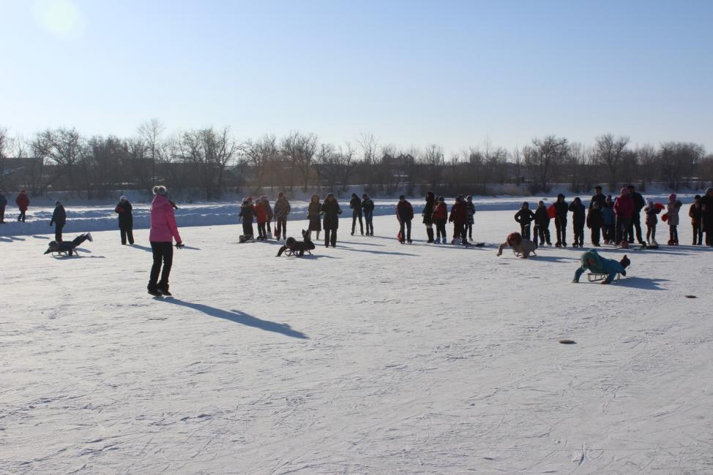

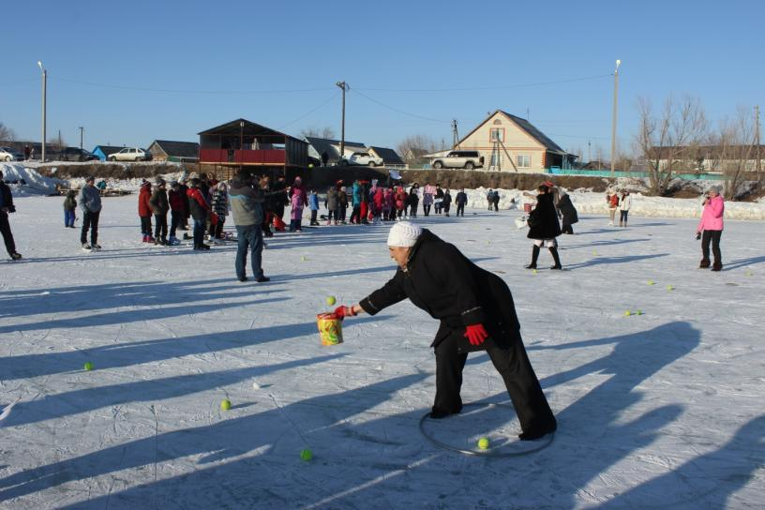  
Активное участие приняли родители : семья Кузнецовых, Иониных, Брагиных, Соблуковых.

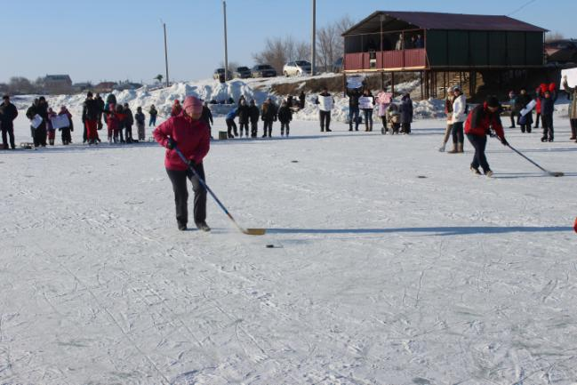

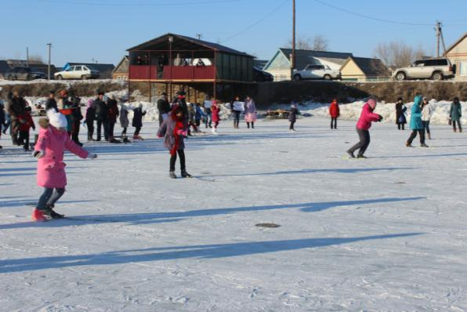

Болельщики пришли на соревнования с плакатами, придумав интересные «кричалки» в поддержку своей команды.

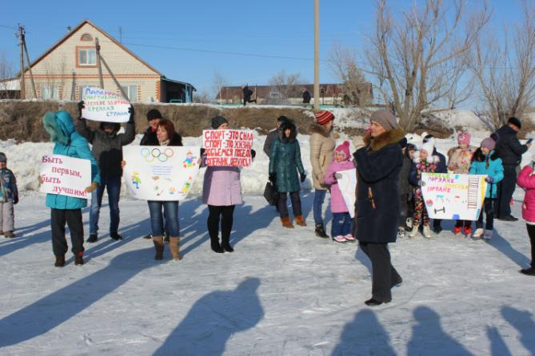

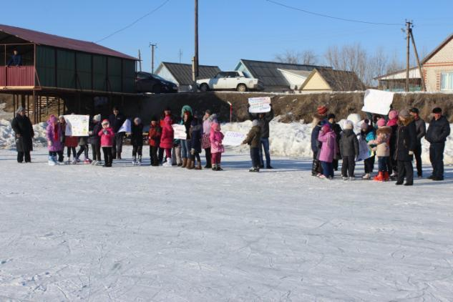

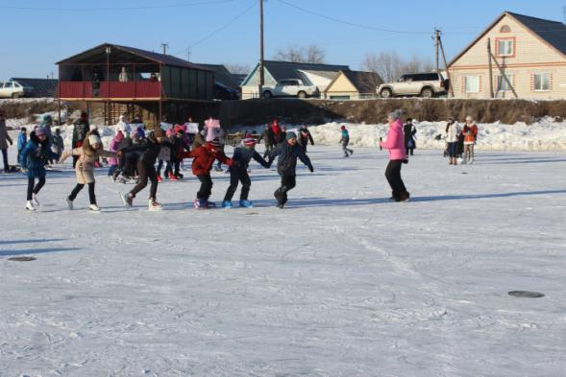

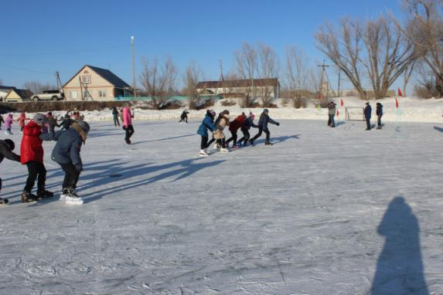

Помощь в организации и проведении праздника учителю физической культуры Дудиной Ольге Леонидовне оказали учащиеся 7 в класса (кл. руководитель Сапарбаева Асиля Джалмукановна) и девочки 8 класса Осюшкина Настя, Фомичева Лена, Капралова Яна.